PESAN KEMENTERIAN AGAMA DALAM MODERASI MELALUI MEDIA SOSIAL INSTAGRAM

Rr. Wuri Arenggoasih, M.I.Kom
Corona Raisa Wijayanti
Iain Salatiga

Abstrac

Certainly, everyone knows diversity in Indonesia but everyone does not necessarily understand and respect it. Even though according to the rule of law, Indonesia guarantees freedom of religion, diversity of ethnic groups, languages and cultures. But in reality the SARA dispute still continues to this day. Regrettably, SARA disputes make quarrels not only in real life but also on social media. As the most social media user, the sensitivity of SARA issues must be a joint vigilance. This was realized by the Ministry of Religion by raising the theme "Moderation for Diversity of the People". This theme became the foundation of the Ministry of Religion's work program and an instruction to its shade institutions. Therefore, this study aims to find out communication messages in Islamic moderation by the Ministry of Religion through social media Instagram on the account @kemenag_ri as a driver of interaction. The research method used was content analysis at 286 posts (on 1 January to 17 September 2019). Through social media moderation concepts and content marketing RI 4.0 as a theoretical foundation, communication messages consisting of the driving force of interaction on @kemenag_ri (liking, commenting, hashtag and sharing) and content marketing as moderation powerful storytelling.

Abstrak

Keberagaman di Indonesia pastilah menjadi sesuatu yang sudah diketahui bersama, namun apakah ini menjadi sesuatu yang dipahami dan dihormati bersama. Walaupun secara aturan hukum, Indonesia menjamin kebebasan beragama serta beranekaragam suku bangsa, bahasa dan budaya. Namun pada kenyataannya perselisihan SARA masih saja terjadi hingga saat ini. Sungguh sangat disesali, perselisihan SARA ini membuat pertengkaran tidak hanya di kehidupan nyata tapi juga di media sosial. Sebagai pengguna media sosial yang termasuk tinggi, sensitifitas permasalahan SARA harus menjadi kewaspadaan bersama. Hal inilah yang disadari oleh Kementerian Agama dengan mengangkat tema “Moderasi untuk Keberagaman Umat”. Tema ini menjadi landasan pelaksanaan program kerja Kementerian Agama dan diinstruksikan kepada instansi dibawah naungannya. Olehsebab itu, penelitian ini bertujuan mengetahui pesan komunikasi dalam moderasi islam oleh Kemenag melalui media sosial instagram pada akun @kemenag_ri sebagai pendorong interaksi. Metode penelitian yang digunakan adalah analisis isi pada 286 post (pada tanggal 1 Januari hingga 17 September 2019). Melalui konsep-konsep moderasi media sosial dan konten marketing RI 4.0 sebagai landasan teori, maka diperoleh pesan komunikasi yang terdiri komponen pendorong interaksi pada akun @kemenag_ri (liking, commenting, hashtag dan sharing) serta content marketing sebagai powerful storytelling moderasi.
Kata kunci : Keberagaman, Moderasi, Konten

Latar belakang

Pluralism di Indonesia pastilah sudah ketahui bersama, Negara ini memiliki keberagaman suku, agama, bahasa dan adat istiadat yang berasal dari 17.504 pulau di 32 provinsi. Indonesia mencapai luas wilayah sebesar 1,91juta km persegi yang terbentang dari Sabang, Aceh sampai Merauke, Papua. Sedangkan jumlah penduduk diperkirakan mencapai 265 juta jiwa (Databoks, 2018). Hasil Sensus Penduduk 2010 oleh Badan Pusat Statistik yang telah berhasil mengkategorisasi kode untuk nama suku, nama lain/alias suatu suku, nama subsuku, bahkan nama sub dari subsuku, menyatakan terdapat 1.331 kelompok suku di Indonesia. Selain itu, Badan Pengembangan dan Pembinaan Bahasa Kementerian Pendidikan dan Kebudayaan telah memetakan dan memverifikasi hingga tahun 2017 bahwa Indonesia memiliki 652 bahasa daerah (Azanella, 2019). Berdasarkan data tersebut, Institute of Southeast Asian Studies (ISEAS) pada tahun 2013 memberikan analisis atas keanekaragaman yang diukur dengan Ethnic Fractionalize Index (EFI) dan diperoleh hasil sebesar 0,81. Hasil ini menggambarkan bahwa Indonesia sangat heterogen/majemuk atau kondisi pluralism (bps, 2015).
Namun, apakah kondisi pluralism di Indonesia ini telah dipahami bersama? Pada masa Pilkada Jakarta tahun 2016, Indonesia telah diusik dengan pemasalahan SARA (Suku, Adat, Ras dan Agama). Para Ulama agama Islam memimpin ribuan umat Islam melakukan gerakan protes besar-besaran untuk menuntut keadilan kerena permasalahan penistaan agama (penghinaan terhadap Al Quran). Gerakan ini disebut juga Gerakan Aksi Damai yang dilakukan oleh ribuan massa 3 kali yaitu tanggal 4 November 2016, 2 Desember 2016 dan 11 Februari 2017 di Jakarta (Amelia, 2016) (Rizqi, 2017). Bahkan, Gerakan Aksi Damai ini menjadi perhatian tidak hanya sebagai berita nasional tapi juga menjadi perhatian internasional (Kwok, 2017). Bahkan hasil survey LSI menjelaskan pasca Gerakan Aksi Damai, tren intoleransi politik terhadap non-Muslim terus berlanjut dan efeknya mulai menular ke level sosial (Wardah, 2018).
Permasalahan akibat pluralism lain dan terbaru adalah peristiwa mahasiswa Papua di Malang dan insiden asrama mahasiswa Papua di Surabaya. Kejadian ini berbuntut pada kejadian lain yaitu kerusuhan di Manokwari dan Jayapura. Kronologinya, hal ini diawali dari aksi unjuk rasa Aliansi Mahasiswa Papua dan Front Rakyat Indonesia untuk West Papua pada tanggal 15 Agustus 2019 yang melakukan aksi damai mengecam penandatanganan New York Agreement antara Pemerintah Indonesia dan Belanda pada 15 Agustus 1962. Namun, aksi ini berakhir bentrok dengan sekelompok warga Malang akibatnya sekitar 23 mahasiswa Papua terluka. Kemudian pada tanggal 17 Agustus 2019, terjadi pengepungan di asrama mahasiswa Papua oleh TNI/Polri dan organisasi masyarakat (ormas). Karena, adanya kabar perusakan tiang berbendera merah putih di lingkungan asrama (Ningrum, 2019). Pada saat pengepungan tersebut, terjadilah ujaran kata "monyet" kepada orang Papua (Tapature, 2019). Tentulah tindakan persekusi dan aksi rasisme inilah menyinggung masyarakat Papua (Lesmana & Pramudita, 2019).
Kejadian-kejadian seperti inilah yang dapat merusak nilai Sumpah Pemuda yang berkomitmen untuk menjaga Pancasila dan UU 1945 dan Bhinneka Tunggal Ika. Oesman Sapta Odang, Ketua Dewan Perwakilan Daerah (DPD) RI telah menyampaikan keprihatinannya saat membuka acara Rapimnas I 2017 Kesatuan Aksi Mahasiswa Muslim Indonesia (Kammi) di Makassar bahwa Indonesia sedang mengalami krisis kebangsaan (Egeham, 2017). Kesadaran yang sama juga telah disampaikan Kementerian Agama pada saat Rapat Kerja Nasional (Rakernas) 2019 di Jakarta. Kementerian Agama menyadari perubahan-perubahan yang terjadi pada kehidupan masyarakat plural dan multicultural sehingga menyebut Rakernas 2019 ini adalah moderasi. Rakernas Kemenang 2019 diharapkan menjadi jembatan yang menyatukankan dengan Rakernas sebelumnya sebagai bentuk agenda besar yang berkesinambungan (Hakim, 2018, pp. 3).

Rumusan Masalah

Pemahaman moderasi diartikan sebagai komitmen bersama dalam menjaga keseimbangan yang paripurna setiap warga masyarakat, apapun suku, etnis, budaya, agama, dan pilihan politiknya. Sikap moderasi harus mau saling mendengarkan, serta saling belajar melatih kemampuan mengelola dan mengatasi perbedaan satu sama lain (Hakim, 2018, p. 10). Menteri Agama menginstruksikan hal ini untuk disebarluaskan kepada public. Instruksi ini bukan hanya menjadi lampiran dalam surat edaran namun menjadi narasi melalui teks-teks baru yang konstektual agar setiap poin pentingnya terejawantahkan. Kemudian “disebarluaskan” artinya membumikan substansi catatan ini dalam sanubari publik melalui kegiatan yang produktif dan komunikasi yang efektif. Sehingga, tidak hanya sekadar meneruskan dan membaginya (forward and share) tanpa penyaringan dan penyesuaian.
Era industri 4.0 sekarang ini, penyampaian informasi lebih mudah dan cepat karena adanya media sosial. Indonesia memiliki konektivitas dan interaksi pengguna media sosial cukup tinggi, terutama pada Youtube, Whatsapp, Facebook dan Instagram. Sebagai bagian dari teknologi informasi dan komunikasi di era industry 4.0, pengguna media sosial mencapai sekitar 80% dari 150 juta orang pengguna aktif di Indonesia. Survei We are Social mengungkapkan pengguna Youtube 88%, Whatsapp 83%, Facebook 81% dan Instagram 80% (Katadata.co.id, 2019).
Pengaruh media sosial sudah sangat terbukti baik didunia nyata maupun netizen. Hasil penelitian Natalie Stroud menyatakan media berperan menarik perhatian pengguna media sosial lewat konten yang mereka bagikan. Hal ini dibuktikan dengan tagar yang dibagikan pada masa kampanye politik oleh pengguna media sosial, ternyata memiliki pengaruh besar terhadap proses pemilihan umum (Sari, 2019). Sebegitu besar pengaruhnya, media sosial disebut pendorong pergerakan atau People Power. Media sosial memiliki kekuatan utama untuk menjaring pendukung dengan kemampuan cakupan sebaran informasi dan membuat orang ingin berinteraksi. Bahkan, media sosial memiliki kemampuan untuk menyebarkan propaganda dengan masif dan menyeluruh (Patrick, 2019).
Berdasarkan inilah, strategi komunikasi pemasaran diperlukan untuk proses persuasif dalam media sosial karena dapat mengubah sikap dan perilaku masyarakat. Pada media sosial terutama instagram, komponen yang perlu dicermati adalah jenis foto/gambar, jenis caption, dan macam-macam hashtags. Komponen ini menjadi pendorong interaksi oleh para pengguna atau pengikut akun tersebut. Perubahan sikap dan perilaku masyarakat yang mendukung secara positif dapat dilihat melalui jumlah pengikut, jumlah “Love” yang diberikan, atau jumlah komentar di tiap gambar (Surijah, Kirana, Wahyuni, Yudi, & Astini, 2017, p. 5).
Olehsebab itu, penelitian ini diharapkan dapat menjawab bagaimana pesan komunikasi dalam moderasi islam oleh Kemenag melalui media sosial instagram pada akun @kemenag_ri sebagai pendorong interaksi. Sehingga, penelitian ini akan mengungkapkan pesan komunikasi melalui komponen, sbb: jenis foto/gambar, jenis caption, dan macam-macam hashtags. Serta, perilaku masyarakat yang mendukung moderasi islam dari para pengguna atau pengikut akun dilihat dari jumlah pengikut, jumlah “Love” yang diberikan, atau jumlah komentar di tiap unggahan. Sehingga, hal ini menjadi peran nyata oleh kemenag dalam moderasi islam melalui media sosial instagram.

Landasan Teori

Bagan 1: Kerangka Berfikir Pesan Moderasi Kementerian Agama Melalui Media Sosial Instagram
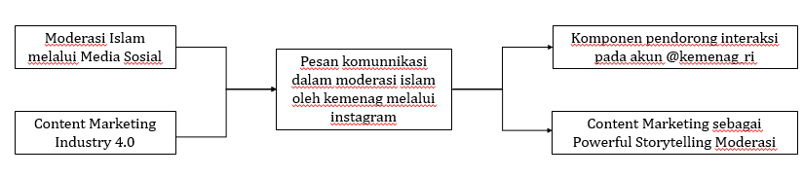

Moderasi Islam melalui Media Sosial
Pada dasarnya, kata ‘moderasi’ berasal dari Bahasa Latin moderâtio, yang berarti ke-sedangan (tidak kelebihan dan tidak kekurangan). Moderasi juga diartikan sebagai “penguasaan diri” (dari sikap sangat kelebihan ataupun kekurangan). Kamus Besar Bahasa Indonesia (KBBI) menyebutkan dua pengertian kata ‘moderasi’, yaitu: pengurangan kekerasan dan penghindaran keekstreman. Sehingga, moderasi dipahami sebagai komitmen bersama untuk penguasaan diri didalam konteks kehidupan masyarakat plural dan multikultural seperti Indonesia (Hakim, 2018, p. 10).
Moderasi adalah mewujudkan sikap dan tindakan yang berimbang (balance) serta adil (justice) jadi tidak bisa bila masih ada salah satu pihak yang tidak ingin mencari titik temu. Karena sikap moderat adalah tidak boleh ekstrem di pandangan masing-masing, keduanya harus mendekat dan saling menjemput titik persamaan ketimbang mencari perbedaan (Hakim, 2018, p. 12). Mantra moderasi adalah toleransi dan kebersamaan. Toleransi merupakan kemauan dan kemampuan untuk menghormati dan menghargai perbedaan yang ada pada pihak lain. Sikap ini sama sekali tidak berarti mengganggu, mengurangi, atau bahkan menghilangkan keyakinan prinsipil pada diri sendiri. Bahkan, agama mengajarkan untuk menghormati dan menghargai perbedaan keimanan atau keyakinan lain sebagai hak setiap manusia yang wajib dijaga bersama (Hakim, 2018, pp. 10–12). Salah satunya, Islam dengan surat al Baqarah ayat 143 yang mana mengajarkan moderasi islam dengan istilah al-wasathiyyah yaitu dengan kata dasar wasath yang berarti adil, tengah, baik dan seimbang (Munawaroh, 2019, pp. 58–59). Sehingga moderasi beragama harus dijadikan framing dalam kehidupan beragama yang plural dan multicultural terutama seiring perkembangan teknologi informasi pada masyarakat milenial yang juga merupakan umat digital.
Perkembangan teknologi informasi umat digital saat ini, salah satunya adalah penggunaan media sosial. Merriam-Webster berpendapat, media sosial merupakan bentuk komunikasi elektronik di mana pengguna membuat komunitas online untuk berbagi informasi, ide, pesan pribadi, dan konten lain sebagai video dalam situs web jejaring sosial dan microblogging (Taprial & Kanwar, 2013, p. 8). Media sosial menggabungkan berbagai teknologi yang saling terhubung sehingga pengguna dan pengikutnya menjadi sosial (Looy, 2016, p. 27). Media sosial memiliki kelebihan dalam interaksi dan koneksi online karena memiliki beberapa sifat yang melekat yang membuatnya jauh lebih kuat daripada media tradisional. Media sosial memiliki aksesibilitas, kecepatan, interaktivitas, umur panjang / volatilitas dan jangkauan (Taprial & Kanwar, 2013, pp. 28–29). Berikut adalah gambaran perbedaan komunikasi di media tradisional dan media sosial (Looy, 2016, p. 24) :
Figure 1 : Perbedaan Komunikasi di Media Tradisional dan Media Sosial
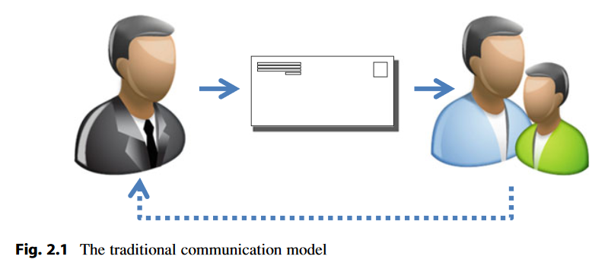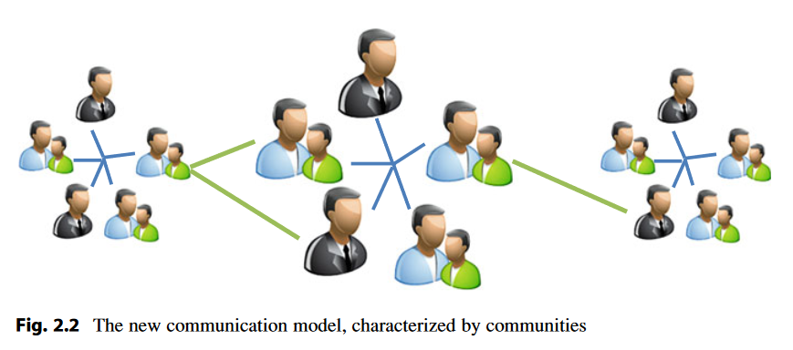
Kepopularan media social mulai sejak tahun 2002, yaitu Friendster sebagai salah satu situs jejaring social pertama. Namun, setelah Facebook booming di tahun 2011, Friendster mengalihkan diri menjadi situs permainan social dan menghapus semua jaringan social penggunanya (Nurhakim, 2015, p. 10). Sekarang, media sosial yang menjadi media komunikasi popular adalah Facebook, Instagram dan Youtube. Ketiga media social tersebut tidak ada yang dominan. Media tersebut digunakan secara bergantian sesuai kebutuhan dan karakteristik media (Enterprise, 2016, p. 1). Penggunaan Facebook lebih pada menggambaran foto secara lengkap, deskriptif dan detail bahkan menggunakan subjek, predikat, objek dan keterangan secara utuh (Enterprise, 2016, p. 2). Pengguna Instagram menuliskan keterangan foto dengan hastag sedangkan teks digunakan pada komentar. Sedangkan penggunaan Youtube, pengguna memanfaatkan khusus untuk mengunggah video (Enterprise, 2016, p. 3).
Instagram adalah sebuah aplikasi dengan platform mengunggah dan membagikan foto, video dan layanan jejaring sosial secara online serta memungkinkan penggunanya untuk mengambil gambar dan video dengan fitur tertentu. Selain itu, pengguna juga bisa berbagi di berbagai jejaring sosial lainnya seperti platform Facebook dan Twitter. Instagram memiliki fitur yang khas yaitu membatasi foto ke bentuk persegi mirip dengan gambar Polaroid dan menerapkan filter secara digital (Scissons, 2015, p. 5). Instagram memberikan fasilitas hashtag atau tanda tagar "#" sebelum kata atau sebelumnya beberapa kata tanpa spasi di antaranya. Para pengguna instagram dapat berperilaku standar seperti mengunggah gambar yang bagus, deskripsi yang bermakna (caption). Kedua, liking yaitu sebagai ekspresi dukungan pada foto yang diunggah. Ketiga, commenting yaitu komentar pada gambar untuk bergabung dengan percakapan dan buat pernyataan serta dapat menambahkan tagar. Keempat, sharing merupakan fasilitas yang dapat dimanfaatkan pengguna untuk menandai gambar kepada seseorang ataupun membagikannya ke platform media sosial lain seperti Facebook. Kelima, Hashtag merupakan kategorisasi sederhana untuk diterapkan pada suatu gambar yang dintegrasikan dengan seluruh pengguna oleh instagram (Miles, 2013, pp. 7–8).
Content Marketing Industry 4.0
Seiring perkembangan era industry 4.0, maka bidang pemasaran juga ikut berkembang menjadi Marketing 4.0 yang dapat menyesuaikan pola audience yaitu horizontal, inklusif dan sosial. Pertama, munculnya tren inklusif yang menerima keberagaman pasar. Berbeda dengan pola pasar dahulu yang mana menciptakan produk sesuai dengan demografi tertentu. Konsep inklusif pada media sosial membentuk perdagangan yang adil (mendukung perdagangan komunitas), keragaman pekerjaan dan pemberdayaan perempuan (Kotler, Kartajaya, & Setiawan, 2019, pp. 7–9). Kedua, pola horizontal merupakan inovasi yang dahulu adalah pola vertical yaitu dari perusahaan ke khalayak. Pola horizontal yaitu pasar menyediakan gagasan dan perusahaan mengkomersialkan gagasan tersebut (Kotler et al., 2019, pp. 9–10). Di masa konektivitas sekarang ini, target sasaran semakin peduli dengan pendapat orang lain sampai mengumpulkan ulasan dalam jumlah besar. Secara bersamaan, khalayak dapat menggambarkan suatu instansi dan brand-nya yang kerap kali berbeda dari citra yang memproyeksikan sehingga instansi dituntut untuk selalu siap untuk menjaga kredibilitas serta menghadapi reaksi sosial negative yang massif (Kotler et al., 2019, pp. 12–13).
Dahulu, suatu instansi akan memegang kendali atas komunikasi pemasaran dan menangani keluhan secara individu. Namun dimasa sekarang, instansi tidak lagi bisa mengendalikan percakapan yang berkembang karena konten pesan dalam komunikasi pemasaran dihasilkan oleh komunitas. Bahkan, bila konten pesan dalam komunikasi pemasaran disensor maka bisa melemahkan kredilitas dari instansi (Kotler et al., 2019, p. 13). Dengan kata lain, konten pada pesan komunikasi pemasaran adalah pendekatan yang mencakup menciptakan, memilih, membagi dan membesarkan konten yang menarik, relevan dan berguna untuk kelompok khalayak demi menciptakan percakapan tentang konten tersebut. Dalam konsep marketing 4.0 konten telah dijadikan iklan baru dan #tagar yang digunakan pada distribusi konten melalui media sosial menyamai peran tagline (bila dalam pemasaran tradisional) (Kotler et al., 2019, pp. 119–120). Dalam era RI 4.0 munculnya momentum konektivitas antara khalayak telah mendefinisikan jalur pelanggan menjadi Aware, Appeal, Ask, Act dan Advocate atau disebut dengan 5A. Aware atau Saya Tahu terdiri dari mengetahui suatu merek dari orang lain, mengetahui iklan suatu merek secara tidak sengaja dan mengingat pengalaman masa lalu. Appeal atau Saya Suka merupakan proses pesan oleh khalayak dengan menciptakan memori short hingga long term yang terdiri dari menjadi tertarik dengan merek dan membuat serangkaian pertimbangan merek. Ask – Saya Yakin merupakan sikap yang didorong oleh rasa ingin tahu sehingga audience secara aktif mencari informasi yaitu melalui meminta saran teman, mencari ulasan, menghubungi pusat layanan, membandingkan harga dan mencoba contoh produk. Act – Saya Membeli atau Melaksanakan sesuatu yaitu kondisi khalayak yang melakukan interaksi lebih melalui proses pembelian, penggunaan dan/atau layanan. Advocate – Saya Merekomendasikan merupakan kesetian yang berkembang kuat sehingga melaksanakan konten pesan komunikasi hingga memberikan advokasi kepada orang lain (Kotler et al., 2019, p. 62). Berikut ini langkah demi langkah pada pemasaran konten (Kotler et al., 2019, p. 124):
Table 1: Step by Step Content Marketing
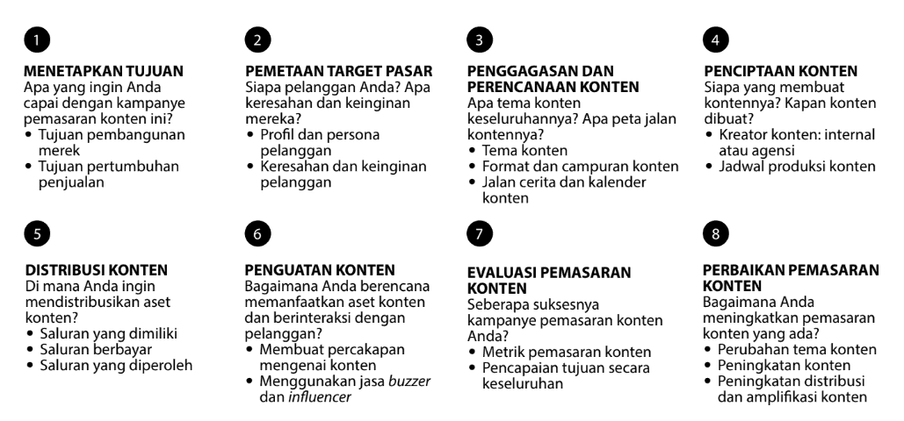

Metode Penelitian
Penelitian ini mengkaji elemen foto dan teks pada akun @kemenag_ri pada post tahun 2019 yang berjumlah 286 post yang dimulai dari tanggal 1 Januari 2019 hingga 17 September 2019 dengan menggunakan analisis isi yaitu pendekatan kuantitafif melalui karena penelitian ini bertujuan untuk mengetahui gambaran karakteristik isi dan menarik inferensi dari isi. Penelitian ini menggunakan teknik statistic deskriptif yaitu analisis isi untuk menggambarkan fakta, gejala atau fenomena. Penelitian ini tidak dimaksudkan untuk menguji hipotesis tertentu tetapi menggambarkan secara deskriptif aspek-aspek dari isi (Eriyanto, 2015, p. 15).
Penelitian ini adalah riset kuantitatif yang bertujuan untuk eksploratif dan deskriptif tentang akun media sosial instagram Kementerian Agama yang memiliki program kerja secara nasional bertemakan Moderasi Beragama. Penelitian eksploratif adalah tipe riset yang berupaya untuk menggali data tanpa mengoperasionalisasi atau menguji konsep pada realitas yang di teliti (Kriyantono, 2014, p. 68). Sedangkan, penelitian deskriptif bertujuan membuat deskripsi secara sistematis factual dan actual tentang fakta-fakta dan sifat-sifat populasi atau objek tertentu (Kriyantono, 2014, p. 69). Sampel yang diteliti berjumlah 287 post dari 1.131 posts pada akun instagram @kemenag_ri yang mana merupakan unggahan ditahun 2019 saja per tanggal 17 September 2019. Penggunaan statistic deskriptif berupaya menggambarkan fenomena dari yang diteliti tanpa berupaya menjelaskan hubungan-hubungan yang ada. Statistic deskriptif pada penelitian ini akan melakukan Tabel (Distribusi) Frekuensi dan Tendensi Sentral pada unggahan akun instagram @kemenag_ri selama tahun 2019 (Kriyantono, 2014, p. 169). Tabel (Distribusi) Frekuensi adalah membantu peneliti untuk mengetahui bagaimana distribusi dari data penelitian. Sedangkan, Tendensi Sentral adalah teknik untuk mendapatkan ciri khas tertentu dalam bentuk sebuah nilai bilangan yang merupakan ciri khas dari bilangan tersebut yang terdiri dari mean (nilai rata-rata), median (nilai tengah) dan modus (nilai frekuensi terbanyak) (Kriyantono, 2014, pp. 169–170).

Hasil dan Pembahasan

Komponen pendorong interaksi pada akun @kemenag_ri (Liking, Commenting, Hashtag dan Sharing)
Per tanggal 17 September 2019, tercatat ada 286 posts yang telah diunggah akun @kemenag_ri pada tahun 2019 yang mana Januari 24 post, Februari 26 post, Maret 33 post, April 28 post, Mei 23 post, Juni 15 post, Juli 62 post, Agustus 63 post dan September 12 post. Pada 286 postingan yang telah diunggah akun @kemenag_ri yaitu berupa 211 unggahan single dan 75 unggahan berupa slide. Unggahan single adalah unggahan akun yang hanya menampilkan sebuah foto atau sebuah video saja. Apabila unggahan slide merupakan unggahan akun instagram yang menampilkan beberapa tampilan dalam sekali unggahan. Pada unggahan slide, pengguna instagram dapat melihat unggahan dengan cara digeser ke kiri dan ke kanan. Pada akun @kemenag_ri hanya melakukan 1 kali unggahan slide yang bercampuran tidak hanya foto saja atau video saja, namun mencampurnya antara video dan foto yaitu unggahan pada tanggal 15 Juli 2019 tentang kalibrasi arah kiblat ibadah shalat yaitu dimana posisi matahari tepat diatas Kabah sehingga bayangan dari benda tegak lurus, menunjukkan arah kiblat.. Unggahan ini memberikan 3 slide yang pertama tentang kalibrasi arah kiblat ibadah shalat, kedua video yang menggambarkan momen ibadah di masjidil Haram yang mana suasana sedang adzan dan bila diperhatikan bayangan orang yang sedang tawaf tepat berada dibawah badan. Terakhir, adalah foto tempat minum (tumbler) yang tampak seperti tidak memiliki bayangan karena berada tepat di bawahnya. Sedangkan unggahan yang lain berupa foto sejumlah 184 post, video sejumlah 56 post dan IG TV sejumlah 45 post. Sehingga, akun @kemenag_ri lebih banyak mengunggah informasi berupa foto atau sebanyak 64%. Berikut grafik perbandingan unggahan akun @kemenag_ri:
Grafik 1 : Perbandingan Unggahan pada Akun @kemenag_ri
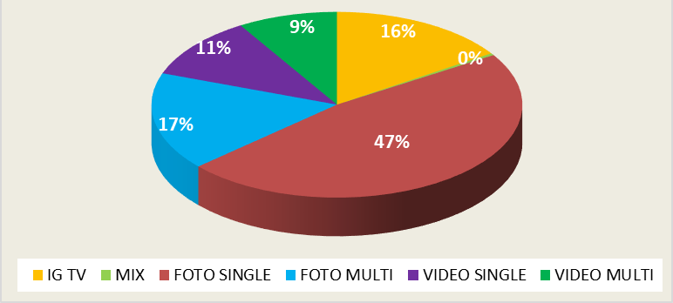

Postingan akun @kemenag_ri tahun 2019 per tanggal 17 September 2019 memperoleh total like 2,084,096. Melihat data tersebut, akun @kemenag_ri memperoleh like pada unggahan IG TV sejumlah 819,915 like, foto sejumlah 733,194 like dan video sejumlah 527,763 like serta terdapat satu unggahan yang campur foto dan video pada tanggal 15 Juli 2019 yang memperoleh 3224 like. Sedangkan, menurut jenis unggahan, unggahan tunggal memperoleh like sejumlah 1,909,479 like dan berupa unggahan slider 174,617 like.
Jika berdasarkan jumlah komentar, postingan akun @kemenag_ri tahun 2019 per tanggal 17 September 2019 memperoleh total 31,479 komentar. Pada unggahan foto sebanyak 184 foto memperoleh 28,460 komentar, 56 video memperoleh 1,691 komentar, pada 45 unggahan TV IG memperoleh 1,086 komentar dan serta satu unggahan campur antara foto dan video pada tangga; 15 Juli 2019 memperoleh 14 komentar. Sedangkan, menurut jenis unggahan, unggahan tunggal memperoleh like sejumlah 29,183 komentar dan berupa unggahan slider 2,068 komentar.
Grafik 2: 5 Peringkat Terbanyak Hastag yang Digunakan Akun @kemenag_ri
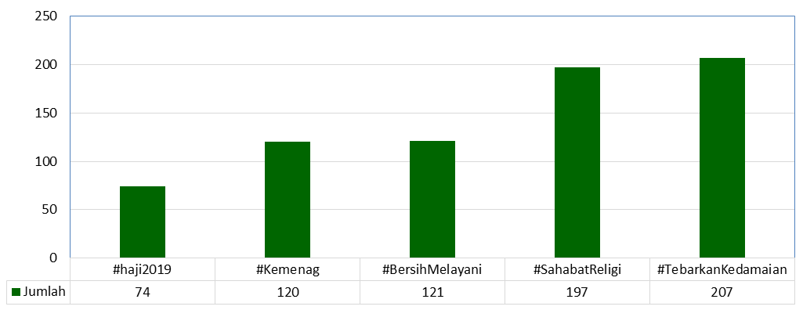

Per tanggal 17 September 2019, akun @kemenag_ri melakukan hastag (tanda tagar “#”) sebanyak 931 kali dengan total 42 penamaan hastag pada 286 postingannya. Hastag terbanyak adalah #TebarkanKedamaian hingga 22.25%. Hastag #TebarkanKedamaian meraih perhatian oleh netizen yang kemudian menambahkan keunggahannya hingga mencapai 5,643 posts, sedangkan #sahabatreligi 4,364 posts, #bersihmelayani 8,584 posts, #kemenag 56,437 posts dan #haji2019 65,654 posts.
Akun @kemenag_ri juga melakukan sharing dengan menandai postingan kepada seseorang ataupun suatu instansi. Pada 286 postingan, akun @kemenag_ri memberikan penandaan kepada seseorang atau instansi hanya sebanyak 35 post. Postingan tersebut terdiri dari 22 akun milik seseorang ataupun instansi. Penandaan terbanyak kepada akun @lukmansaiffuddin sebanyak 9 kali, kemudian @fajarsastra 5 kali, @bkngoidofficial dan @ofathurahman 4 kali serta @arie_kriting dan @kemdikbud.ri 2 kali.
Content Marketing sebagai Powerful Storytelling Moderasi
Sejak meluncurkan tema ‘Moderasi Untuk Keberagaman Umat’ pada acara Rapat Kerja Nasional (Rakernas) di Jakarta pada 23-25 Januari 2019, Kementerian Agama RI pasti telah melakukan banyak diskusi dan pertimbangan keberbagai pihak. Olehsebab itu, komponen pendorong interaksi pada media sosial instagram Kementerian Agama melalui akun @kemenag_ri mulai diarahkan. dengan tujuan ‘Moderasi Untuk Keberagaman Umat’. Hal yang paling tampak adalah penambahan kalimat penutup pada caption postingan tahun 2019 yaitu “Tetaplah tersenyum. Mari #TebarkanKedamaian kapan pun, dimana pun, dan kepada siapa pun”. Perkiraan, penutup caption ini digunakan secara aktif sejak postingan tanggal 23 Oktober 2018 pada momen peringatan Hari Santri 2018. Akun @kemenag_ri menyebut acara tersebut dengan nama Santriversary yang mana dilakukan perayaan di lapangan Gasibu Bandung pada 21 Oktober 2018 dan dihadiri oleh Presiden Jokowi, Menteri Agama Lukman Hakim Saifuddin, Wakil Gubernur Jawa Barat dan sejumlah ulama. Pasca postingan ini, penutup caption tersebut sering digunakan dan pada unggahan tahun 2019 mencapai 181 unggahan.
Kalimat “Tetaplah tersenyum. Mari #TebarkanKedamaian kapan pun, dimana pun, dan kepada siapa pun” bila menjadi caption pada media sosial terutama instagram juga masuk menjadi jaringan integrasi pada hastag #TebarkanKedamaian. Maka, saat membuka postingan tulisan #TebarkanKedamaian menjadi link yang mengintegrasikan antara penggunanya. Semakin link ini digunakan dan postingan dengan link tersebut banyak dibuka oleh netizen secara otomatis unggahan tersebut menjadi viral. Dengan kata lain, konten pada media sosial yang mana bisa berupa caption dan hastag/ tanda tagar bisa menjadi kekuatan/powerfull yang diharapkan sesuai dengan tujuan. Tentusaja, tujuan yang diharpakan oleh akun @kemenag_ri sebagai media resmi Kementerian Agama adalah ‘Moderasi Untuk Keberagaman Umat’.

Kesimpulan

Berdasarkan jumlah unggahan tiap bulan diperoleh rata-rata unggahan sebanyak 28,7 postingan berarti bila dibandingkan dengan 30hari perbulan maka akun @kemenag_ri belum melakukan postingan setiap harinya.
- Postingan terbanyak berupa foto single yang mencapai hingga 42% namun ternyata hanya memperoleh jumlah like sebanyak 29% saja, masih lebih banyak postingan dari TV IG yang berjumlah 45 post yang mencapai jumlah like sebanyak 39%. Akantetapi, unggahan foto single menarik komentar hingga 86%.
- Salahsatu fungsi fasilitas tanda tagar adalah mengintegrasi para pemilik akun namun dari kelima tagar yang banyak digunakan akun @kemenag_ri tanda tagar #haji2019 sebanyak 74 post memperoleh respon tertinggi dari netizen. Sedangkan, tanda tagar #TebarkanKedamaian yang digunakan mencapai 207 post hanya bisa mencapai 5,643 posts. Padahal, tanda tagar tersebut bisa menjadi konten ataupun salah satu symbol moderasi keberagaman umat.
- Akun @kemenag_ri masih belum memaksimal fasilitas sharing sehingga masih ada postingan yang tidak ditautkan ke pihak-pihak terkait. Tentusaja, hal ini merupakan salah satu upaya untuk memviralkan konten. Apabila konten pada media sosial menjadi viral maka proses persuasive kepada khalayak di era RI 4.0 ini dapat dikatakan berhasil. Kementerian Agama juga bisa menggarakan secara terstruktur, masif dan sistematis pada akun-akun instansi yan dinaungi untuk mulai peka pada postingan dengan komponen pendorong interaksi yang mendukung nilai-nilai moderasi keberagaman umat.

Saran
Penelitian ini merupakan hasil penelusuran secara kuantitatif, akan lebih memadahi bila dilakukan pula penelitian secara kualitatif untuk penelitian berikutnya. Seperti, analisis strategi kampanye sosial melalui media sosial terutama yang terkait dengan nilai-nilai moderasi keberagaman umat

Daftar Pustaka
Amelia, M. (2016, November 7). Kronologi Demo 4 November: Dari Damai hingga Berakhir Ricuh. Retrieved September 15, 2019, from Detiknews website: https://news.detik.com/berita/d-3339694/kronologi-demo-4-november-dari-damai-hingga-berakhir-ricuh
Azanella, L. A. (2019, March 30). CEK FAKTA: Jokowi Sebut Ada 714 Suku dan 1.001 Bahasa di Indonesia. Retrieved September 15, 2019, from KOMPAS.com website: https://nasional.kompas.com/read/2019/03/30/21441421/cek-fakta-jokowi-sebut-ada-714-suku-dan-1001-bahasa-di-indonesia
bps. (2015, November 18). Badan Pusat Statistik. Retrieved September 15, 2019, from https://www.bps.go.id/news/2015/11/18/127/mengulik-data-suku-di-indonesia.html
Databoks. (2018, October 16). Berapa Jumlah Pulau di Indonesia? | Databoks. Retrieved September 15, 2019, from https://databoks.katadata.co.id/datapublish/2018/10/16/berapa-jumlah-pulau-di-indonesia
Egeham, L. (2017, May 5). Oesman Sapta: Indonesia Saat Ini Alami Krisis Kebangsaan. Retrieved September 16, 2019, from Liputan6.com website: https://www.liputan6.com/news/read/2942450/oesman-sapta-indonesia-saat-ini-alami-krisis-kebangsaan
Enterprise, J. (2016). Strategi Memenangkan Isu di Sosial Media. Elex Media Komputindo.
Eriyanto. (2015). Analisis Isi: Pengantar Metodologi untuk Penelitian Ilmu Komunikasi dan Ilmu-ilmu Sosial Lainnya. Prenada Media.
Hakim, L. (2018, December 29). MODERASI UNTUK KEBERSAMAAN UMAT: Memaknai Rapat Kerja Nasional Kemenag 2019 Lukman Hakim Saifuddin Menteri Agama Republik Indone. Retrieved July 5, 2019, from https://webcache.googleusercontent.com/search?q=cache:SpbbKljGmuoJ:https://jateng.kemenag.go.id/warta/download/1548283699.pdf+&cd=1&hl=id&ct=clnk&gl=id&client=firefox-b-d
Katadata.co.id, R. (2019, March 6). Youtube, Medsos No. 1 di Indonesia | Katadata News. Retrieved June 28, 2019, from https://m.katadata.co.id/infografik/2019/03/06/youtube-medsos-no-1-di-indonesia
Kotler, P., Kartajaya, H., & Setiawan, I. (2019). Marketing 4.0: Bergerak dari Tradisional ke Digital. Gramedia Pustaka Utama.
Kwok, Y. (2017, February 16). Pluralism Wins in Polarizing Indonesian Election. Retrieved September 15, 2019, from Time website: https://time.com/4672921/ahok-jakarta-election-indonesia-islam-pluralism/
Lesmana, A. S., & Pramudita, Y. A. (2019, August 19). Viral Video Disebut Monyet Picu Kemarahan Warga Papua di Manokwari. Retrieved September 16, 2019, from Suara.com website: https://www.suara.com/news/2019/08/19/112157/viral-video-disebut-monyet-picu-kemarahan-warga-papua-di-manokwari
Looy, A. van. (2016). Social media management: Technologies and strategies for creating business value. Cham Heidelberg New York Dordrecht London: Springer.
Miles, J. (2013). Instagram Power: Build Your Brand and Reach More Customers with the Power of Pictures. McGraw Hill Professional.
Munawaroh, S. S. (2019). Meraih Mimpi. GUEPEDIA.
Ningrum, D. A. (2019, Agustus). Kronologi Lengkap Peristiwa di Malang dan Surabaya Berbuntut Kerusuhan Papua. Retrieved September 16, 2019, from Merdeka.com website: https://www.merdeka.com/peristiwa/kronologi-lengkap-peristiwa-di-malang-dan-surabaya-berbuntut-kerusuhan-papua.html
Nurhakim, S. (2015). Dunia Komunikasi dan Gadget: Evolusi alat Komunikasi, Menjelajah Jarak dengan Gadget. Zikrul Hakim Bestari.
Patrick, J. (2019, May 23). People Power, Kekuatan Medsos, dan Pengaruh Media Daring. Retrieved September 17, 2019, from Teknologi website: https://www.cnnindonesia.com/teknologi/20190523110545-185-397733/people-power-kekuatan-medsos-dan-pengaruh-media-daring
Rizqi, K. A. (2017, February 11). Begini Suasana Masjid Istiqlal Usai Aksi Damai 112. Retrieved September 15, 2019, from Detiknews website: https://news.detik.com/berita/d-3420054/begini-suasana-masjid-istiqlal-usai-aksi-damai-112
Sari, A. (2019, February 19). Media Sosial dan Pengaruhnya Terhadap Proses Pemilihan Umum. Retrieved September 17, 2019, from Tirto.id website: https://tirto.id/media-sosial-dan-pengaruhnya-terhadap-proses-pemilihan-umum-dhks
Scissons, M. (2015, February 16). insTagram markeTing sTraTegy e-book—PDF Drive. Retrieved September 18, 2019, from https://www.pdfdrive.com/instagram-marketing-strategy-e-book-e18829556.html
Surijah, E. A., Kirana, C. T., Wahyuni, N. P. J. D., Yudi, P. C., & Astini, N. K. B. (2017). MEMBEDAH INSTAGRAM: ANALISIS ISI MEDIA SOSIAL PARIWISATA BALI. Intuisi : Jurnal Psikologi Ilmiah, 9(1), 1–17.
TAPATURE. (2019, August 21). AWAL MULA ORANG PAPUA DI KATAIN “MONYET”—YouTube. Retrieved September 16, 2019, from https://www.youtube.com/watch?v=4ZmCOqNMlio
Taprial, V., & Kanwar, P. (2013). Understanding Social Media. Bookboon.
Wardah, F. (2018, May 12). LIPI: Intoleransi Politik di Indonesia Meningkat. Retrieved February 4, 2019, from VOA Indonesia website: https://www.voaindonesia.com/a/lipi-intoleransi-politik-di-indonesia-meningkat/4687374.html

